Determine o conjunto solução das seguintes inequações do 1° grau, sendo U = Q.

- 5x – 8 > 3x + 16

- 3x – 10 > 6x – 1

- 2x – 10 < 5(x – 8)

5)
6)
7)

8)

9)

10)

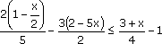
11)

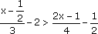
12)

13)

14)

15)

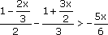
16)

17)
18)
19)
20)

